รายงานผลการปฏิบัติราชการประจำเดือน ของสถานีตำรวจภูธรช้างกลาง
ประจำเดือน กุมภาพันธ์ 256๗
โครงการ/กิจกรรม | รายละเอียด | ระยะเวลาดำเนินการ | ผลการดำเนินการ | ภาพกิจกรรม | หน่วยงานที่รับผิดชอบ
1.โครงการอบรมสร้างการรับรู้เพื่อปรับเปลี่ยนทัศนคติ สร้างวินัยจราจร | 1.เพื่อให้กลุ่มผู้ประกอบการมีความรู้เกี่ยวกับกฎจราจร นโยบายของรัฐบาลที่เน้นการควบคุมการตกแต่งรถ ดัดแปลงสภาพรถที่สร้างความเดือดร้อนกับประชาชน  2.เพื่อให้ผู้ประกอบการมีจิตสำนึกที่ดีไม่ให้ความร่วมมือกับกลุ่มวัยรุ่นที่ต้องการดัดแปลงสภาพรถ  3.เพื่อให้ผู้ประกอบการร่วมกันป้องกันในการใช้รถใช้ถนนและเคารพกฎจราจรเพื่อป้องกันและลดอุบัติเหตุจราจร  ตรวจแล้วถูกต้อง  ว่าที่พ.ต.อ.  (พงศ์พิชาญ ชยานนท์พิริย)  ผกก.สภ.ช้างกลาง | ต.ค.66-ก.ย.67 | - วันที่ ๘ ก.พ.6๗ เวลา ๑๐.30 น. พ.ต.ท.วิชาญ รักพริก สวป.สภ.ช้างกลาง บรรยายให้ความรู้เกี่ยวกับกฎจราจรและขอความร่วมมือกับผู้ประกอบการไม่ให้มีการ ดัดแปลงสภาพรถ ทุกกรณีกับกลุ่มวันรุ่น ณ ห้องประชุม สภ.ช้างกลาง  -ช่วยลดอุบัติเหตุจราจรที่เกิดขึ้นกับประชาชน  -ทำให้ลดความเดือดร้อนของประชาชนกรณีรถเสียงดัง | 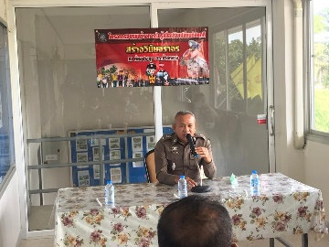  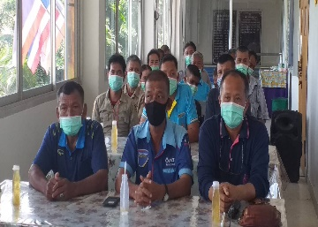 | จราจร

รายงานผลการปฏิบัติราชการประจำเดือน ของสถานีตำรวจภูธรช้างกลาง
ประจำเดือน กุมภาพันธ์ 256๗
โครงการ/กิจกรรม | รายละเอียด | ระยะเวลาดำเนินการ | ผลการดำเนินการ | ภาพกิจกรรม | หน่วยงานที่รับผิดชอบ
2.โครงการจิตอาสาจราจรวันมาฆบูชา | 1.เพื่อให้ประชาชนผู้มาร่วมทำบุญยัง วัดธาตุน้อยได้รับความสะดวกปลอดภัย  2.เพื่อให้การสัญจรภายในบริเวณวัดมีความคล่องตัว  ตรวจแล้วถูกต้อง  ว่าที่พ.ต.อ.  (พงศ์พิชาญ ชยานนท์พิริย)  ผกก.สภ.ช้างกลาง | ต.ค.66-ก.ย.67 | - วันที่ 2๔ ก.พ.6๗ เวลา 0๗.๓0 น. ร.ต.อ.พงศักด์ ปรีชารัตน์ รอง สว.จร.สภ.ช้างกลาง พร้อมข่ายจราจรสภ.ช้างกลาง อำนวยความสะดวกแก่ประชาชนผู้มาร่วมทำบุญ ณ วัดธาตุน้อย ต.หลักช้างฯ  - ประชาชนได้รับความสะดวก ความปลอดภัยในชีวิตและทรัพย์สิน | 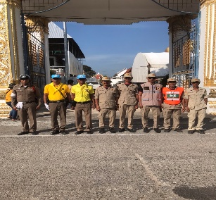  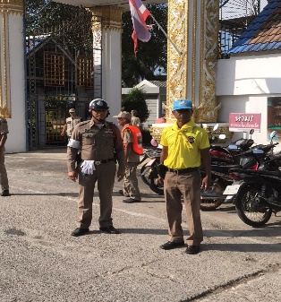 | จราจร

